УКД 338.2

ОСНОВНЫЕ ФУНКЦИИ И ВИДЫ АУТСОРСИНГА

И.В.Трущенко, соискатель кафедры финансов и бухгалтерского учета
Научный руководитель Е.Е. Коба, д.э.н., доцент кафедры финансов и бухгалтерского учета МГОТУ

Государственное бюджетное образовательное учреждение
высшего образования Московской области
«Технологический университет», г. Королев, Московская область

В статье автором рассмотрена сущность и роль аутсорсинга в условиях рыночной конкуренции. В любом бизнесе, независимо от того в чем конкретно заключается его главная цель, постепенно появляются второстепенные подразделения, нередко мешающие развитию основного бизнес-процесса. Следовательно, руководство компании начинает тратить время и выделять денежные средства на второстепенные задачи, в ущерб главной цели компании. А для того чтобы поддерживать работоспособность компании руководство вынуждено идти на данные меры, однако, не всегда это может исправить сложившуюся ситуацию, а в некоторых случаая еще больше все усложняет и в конечном счете компания не способна продолжать функционировать должным образом и приносить прибыль. Но выход из этой ситуации есть – аутсорсинг.

Аутсорсинг, бизнес-процесс, эффективность

The main types of functions and outsourcing

I.V.Trushchenko, competitor of chair of the Department of Finance and accounting
Research supervisor E.E.Coba, Doctor of Economics, professor of chair of the Department of Finance and accounting

State Educational Institution of Higher Education
Moscow Region «University of technology», Korolev, Moscow region

The author of the article examines the nature and role of outsourcing in a competitive market. In any business, no matter what its main purpose is specifically gradually appear minor divisions often hamper the development of core business process. Consequently, the company begins to pay on the secondary task time and money, to the detriment of the main goal. And in order to maintain the health of the company's management puts a lot of money, which may not always correct the situation, and in most cases even more complicates and ultimately the company is not able to continue to function properly and be profitable. But out of this situation is - outsourcing.

Outsourcing, business process efficiency

С возрастанием потребности российских организаций повысить качество оказываемых услуг и продаваемой продукции, с одновременным снижением их себестоимости и сокращением времени оказания данных услуг или производства данной продукции, появляется необходимость новых взаимоотношений между экономическими субъектами. Одним из способов достижения данных целей при сохранении или улучшении качественных показателей является аутсорсинг.
Термин (англ. «outsourcing») в зарубежной литературе обозначает процесс передачи функциональных задач, полномочий и ответственности, то есть выполнения определенных функций на базе ресурсов из другого, привлеченного источника. Другими словами, с лингвистической точки зрения процесс аутсорсинга предполагает использование внешних источников для выполнения внутренних задач.
В современном менеджменте под аутсорсингом понимают передачу отдельных функций (например, производственных, финансовых, управленческих и других) или бизнес - процессов (организационных, финансово-экономических, маркетинговых и других) внешним компаниям, располагающим необходимыми для реализации ресурсами, на основе долгосрочного сотрудничества [2].
Исследованием проблем аутсорсинга занимались, а в последствии отразили в своих работах ряд российских ученых: Б.А. Аникин, И.Л. Рудая Г.Л. Азоев, В.И. Данилин, Е.Г. Гинзбург, С.О. Календжян, Г.А. Морозов, С.И. Паринов, З.П. Румянцев и др.
Изучив сложившуюся тенденцию применения аутсорсинга, автор считает, что на аутсорсинг следует передавать лишь второстепенные функции, которые не влияют на конкурентоспособность компании, для оптимального снижения рисков. Условно данные функции можно разделить по ряду критериев (рис. 1).

Функции,
передаваемые на аутсорсинг

функции, требующие от сотрудников высокой квалификации и специфических знаний в узкой сфере (IT, маркетинг, юридические услуги, бухгалтерские услуги)
функции, не требующие от сотрудников высокой квалификации, монотонная и однообразная по характеру работа (заведение информации в базы данных, охрана помещений, уборка офиса)

Рисунок 1 - Функции, передаваемые на аутсорсинг
Можно выделить следующие основные виды аутсорсинга, существующие на сегодняшний день:
- Производственный аутсорсинг - компания передает частично определенные этапы производственной деятельности или полностью весь цикл производства аутсорсинговой компании.
- IT-аутсорсинг - частичная или полная передача работ по поддержке, обслуживанию и модернизации ИТ-инфраструктуры специализированной сторонней компании, обладающей достаточным количеством специалистов данной квалификации.
- Аутсорсинг бизнес-процессов - передача работ по управлению персоналом, ведения бухгалтерского учета, маркетинг и реклама, логистика и закупки, юридическое обслуживание, поиск клиентов по телефону и т. д.
При обращении к услугам аутсорсинга, организации могут воспользоваться различными формами (рис. 2).
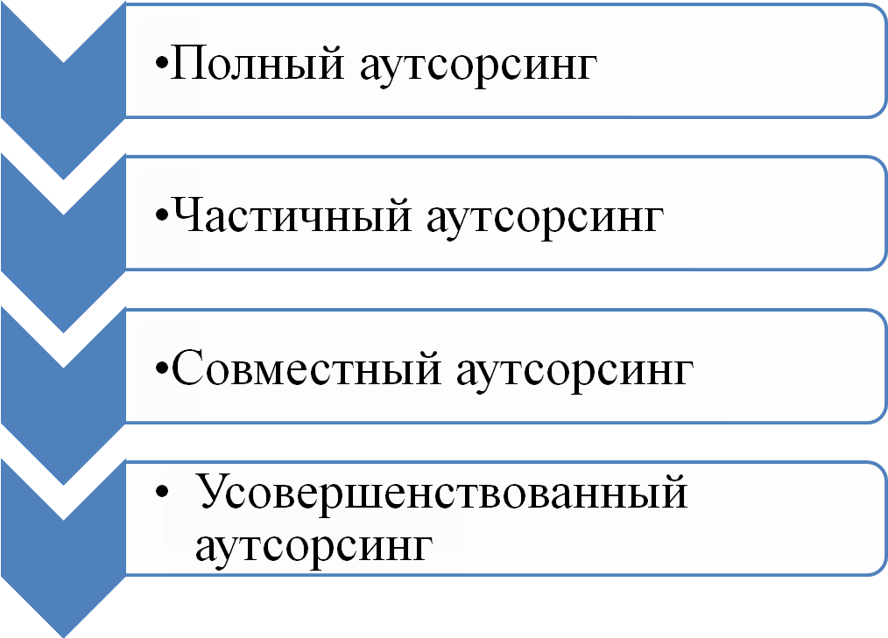
Рисунок 2 - Формы аутсорсинга
При полном аутсорсинге организация передает на аутсорсинг выполнение функций или бизнес-процессов, которые составляют порядка 90% всей деятельности организации.
Частичный аутсорсинг представляет собой передачу только часть своих определенных функций или бизнес-процессов на аутсорсинг.
Совместный аутсорсинг заключается в передаче часть своих различных функций и бизнес-процессов разным организациям, оказывающим услуги аутсорсинга.
Усовершенствованный аутсорсинг является новым направлением его развития. Организации, предоставляющие услуги аутсорсинга, инвестируют денежные средства в инновационные технологии и проводят работы по усовершенствованию методологий. Кроме того, в процессе своей деятельности данные организации не раз сталкиваются с аналогичными задачами и проблемами, приобретая при этом колоссальный опыт в решении текущих задач и проблем.
Постепенно российские компании начинают предавать на аутсорсинг отдельные бизнес-процессы и функции, связанные с различными направлениями деятельности. Одной из основных причин популярности аутсорсинга является то, что он позволяет повысить эффективность деятельности организации в целом, используя освободившиеся финансовые, информационные и трудовые ресурсы для развития новых направлений бизнеса или концентрации усилий на текущих направлениях деятельности компании.
Делегирование части задач организации аутсорсерам способствует:
- минимизации затрат на поддержание рабочих мест;
- устранению зависимости от текучести кадров;
- использованию высокопрофессиональных специалистов;
- повышению эффективности основных бизнес-процессов;
- повышению конкурентоспособности организации.
Помимо этого можно выделить ряд иных преимуществ аутсорсинга:
- все внимание сконцентрировано на одном основном бизнес-процессе;
- осуществление бизнес-процесса с использованием новейших технологий;
- надежность и стабильность, так как аутсорсер несет ответственность за проделанную работу;
- привлечение опыта квалифицированных специалистов в области переданного бизнес-процесса;
- передача ответственности за выполнение конкретной задачи (диверсификация риска);
- перераспределение ресурсов, задействованных ранее при реализации второстепенных задачах;
- доступ к ресурсам и фондам другой компании.
Однако, существуют и определенные недостатки применения аутсорсинга, а именно появляется некая зависимость организации от внешней организации, предоставляющей аутсорсинговые услуги. Передавая на аутсорсинг отдельные функции или бизнес-процессы, организация может потерять контроль над ними. Кроме этого, если организация не обладает достаточными знаниями в передаваемых направлениях, то возникают дополнительные риски, в результате которых, могут образоваться незапланированные издержки или даже утрачен контроль над собственным капиталом. Вышеуказанные недостатки определяют необходимость четкого понимания форм и видов аутсорсинга, а также процесса передачи отдельных функций и бизнес-процессов.
Несмотря на это аутсорсинг снижает необходимость инвестирования денежных средств в развитие отдельных функций и бизнес-процессов, связанных выполнением второстепенных задач, что может помочь улучшить определенные финансовые показатели организации.

Список используемой литературы
- Коба Е.Е. Аутсорсинг системы внутреннего контроля // Экономика и предпринимательство. 2015.№6-2 (59-2). С.1163-1165
- Аникин Б.А., Рудая И.Л. Аутсорсинг и аутстаффинг: высокие технологии менеджмента: Учеб.пособие. 3-е изд., переаб. и доп. - М.: ИНФРА-М, 2011. - 320 С.
- Юрьев С.В. Аутсорсинг как элемент современных экономических отношений в РФ. – СПб.:СПГУСиЭ, 2012

